第1节

DIY图形化控制小车

问题形成

或许是人类又想偷懒了，发明了汽车代步之后连车都不想自己驾驶了，又或者是人类总是违规驾驶，引起了很多交通事故，总之，有那么一群人发明了自动驾驶技术，现在，自动驾驶技术也日趋成熟，那么？同学们想不想体验一把或者学习一下自动驾驶技术呢？

好的，我知道同学们都非常的期待能学习自动驾驶技术，但是俗话说万丈高楼平地起，在学习自动驾驶技术之前我需要教会大家如何去驱动一辆小车。如果你小时候喜欢赛车的话，那么我相信这节课非常的适合你，如果你小时候不喜欢赛车的话，那老师认为经过这节课之后你会喜欢我们的WiFi小车的，这节课你们会亲手实现一辆可以通过网页去控制WiFi小车

提出假设

**小组讨论万向轮架构的小车如何转弯**

你们小组的讨论结果是：

科学探究

假如要让电机A正转，我们只需要这样写：

digitalWrite(AE, HIGH); //向AE输出高电压，让电机A工作

digitalWrite(AD, HIGH); //向AD输出高电压，让电机A正转

假如我要让电机A反转，只需要这样写：

digitalWrite(AE, HIGH); //向AE输出高电压，让电机A工作

digitalWrite(AD, LOW); //向AD输出低电压，让电机A反转

假如我们要让电机A停止转动，只需要一行代码：

digitalWrite(AE, LOW); //向AE输出低电压，让电机A工作

**小组合作编写小车的功能函数**

示例:小车前进的功能函数

void goAhead(){

digitalWrite(AE, HIGH);

digitalWrite(AD, HIGH);

digitalWrite(BE, HIGH);

digitalWrite(BD, HIGH);

}

轮到你了：

void goLeft(){ //左转

}

void goRight(){ //右转

}

void goBack(){ //后退

}

void stopRobot(){ //停止

}

动手实践

组装步骤：

①将两个橡胶轮胎分别与电机相连

△：轮胎与电机的外侧（没有导线的一侧）相连

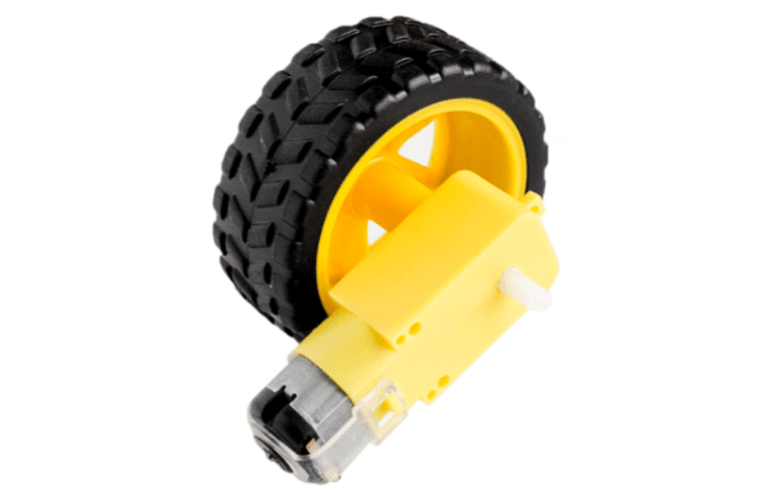

②使用尼龙轧带将电机和万向轮绑定在小车底盘上

△：万向轮需要加垫片，使其和后轮在同一水平高度

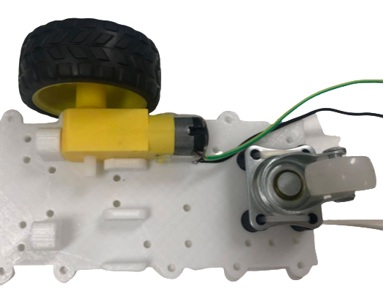

③使用铜柱，增加一层夹板

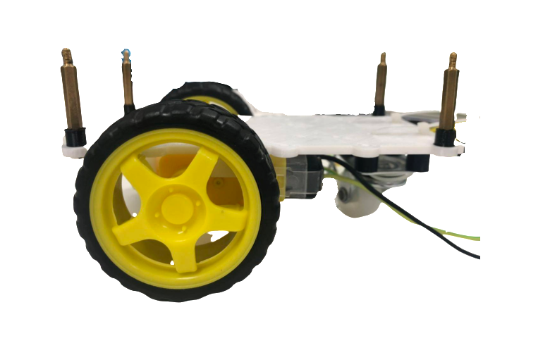

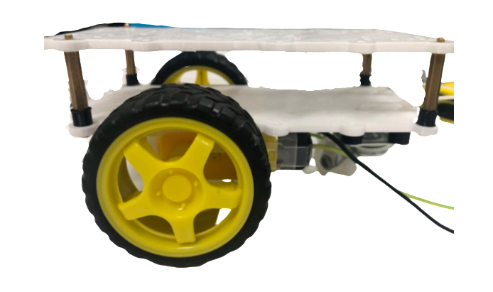

④将esp8266和电机扩展板按如图相连。将电机导线连接到图示位置

**（注意从下往上分别是左马达的黑，黄，右马达的黄、黑）**

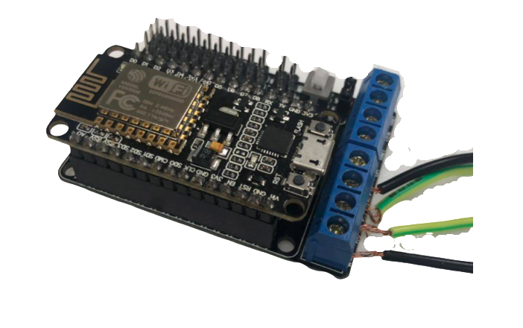

⑤将开发板通过扎带固定在小车上。将移动电源放在中间层并固定，用usb线将eps8266与移动电源相连

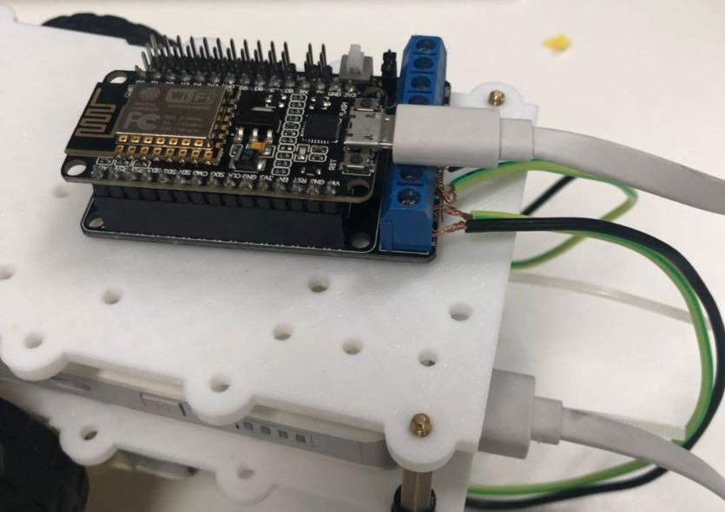

总结与反思

1. 你觉得这节课的难点是什么？_________________________________________________________
2. 你觉得这节课有趣吗？______________________________________________________
3. 总结你在这堂课的收获以及提出你对本节课的建议：

收获：

建议：